TESTE DE ETAPA 2
Nome:___________________________________________ N.º______ Turma_____
Data: ____/____/____ Classificação____________ Professor(a) _______________
1. Observa a figura 1 que representa o movimento do Sol.
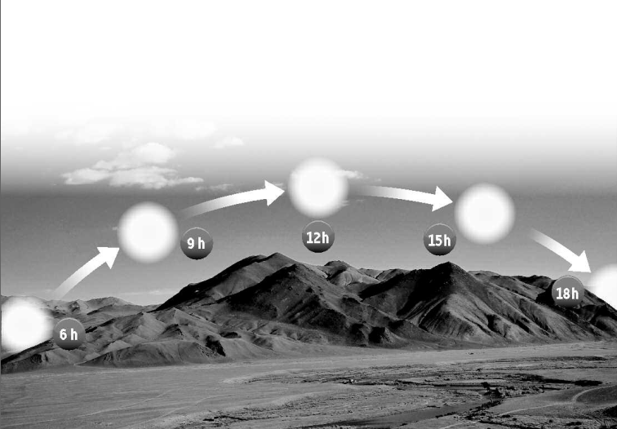

Figura 1 |Movimento do Sol.

  - Identifica este movimento.
____________________________________________________________________
  - Desenha, na figura 1, uma rosa dos ventos com os pontos cardeais.
_____________________________________________________________________
  - Indica outras formas de orientação.
_____________________________________________________________________

- Observa o mapa da figura 2.
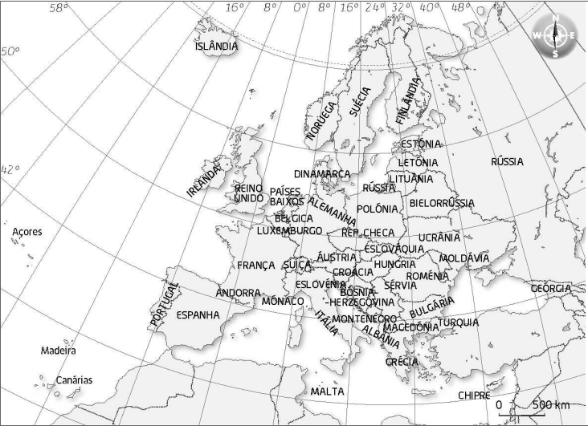
Figura 2

2.1. Identifica o continente representado.
_______________________________________
2.2. Indica os elementos do mapa nele presentes.
__________________________________________________________________________________________________________________________________________
2.3. Completa, com os rumos da rosa dos ventos, as frases seguintes:
a) Portugal continental encontra-se no extremo ______________da Europa a __________da Espanha e a ______________do oceano Atlântico e a ___________do mar Mediterrâneo.
b) A Itália está a __________da Alemanha, a ______________de Portugal.

3. Faz a correspondência entre os conceitos e as definições.
Coluna A | Coluna B
1. Meridiano | A. Conjunto de paralelos e meridianos
2. Trópico de Câncer | B. Círculo máximo perpendicular ao eixo da Terra
3. Localização absoluta | C. Semicírculo que vai de polo a polo
4. Rede cartográfica | D. Paralelo localizado a 23º27’N
5. Equador | E. Sistema que define a posição de qualquer lugar

4. Observa o planisfério e o globo representados nas figuras 3 e 4.

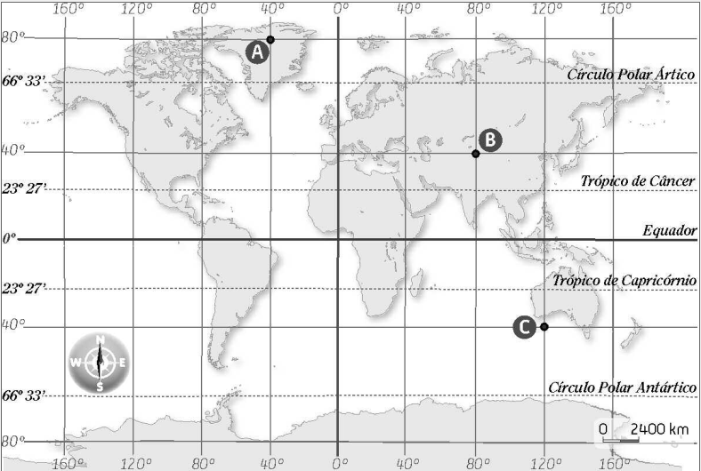
Figura 3 |Planisfério.

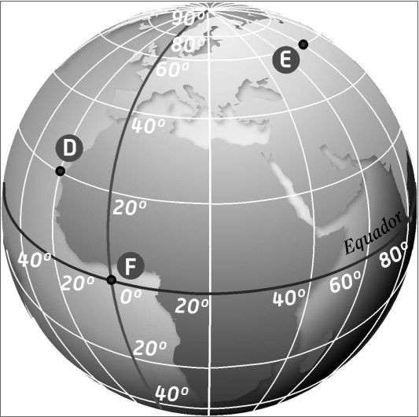
Figura 4 |Globo.

4.1. Regista na tabela as coordenadas geográficas dos pontos assinalados no planisfério e no globo.
 | Latitude | Longitude
A
B
C
D
E
F
4.2. Localiza os pontos no planisfério: G – 40ºN/120ºW; H – 40ºS/120ºW; I – 40ºN/ 0º.
4.3. Explica o que tem de comum os pontos G e H que assinalaste.
_____________________________________________________________________________

